Objednávka

PRODECO@ číslo SSK88034268
počet stran objednávky 1 zl

IČO: 25020790 DIC: CZ699005746 zapsána v OR vedeném KS v Ústí nad Labem, oddíl B, vložka 989
Jméno a sídlo objednatele PRODECO, a.s.  Důlní 437 ,  418 Ol Bílina-Mostecké Předměstí  Kontaktní adresa pro fakturaci: PRODECO, a.s.  28. října 3123/152, 702 OO Ostrava nebo xxxxxxxxxxxxxx s platným elektronickým podpisem dle VOP | Zhotovitel: Ito: 00125423 DIC: CZ00125423  Střední škola technická, Most, příspěvková organizace  Dělnická 21  434 01 Most Velebudice
Kód objednatele:  Kontaktní osoba:  Telefon: | Datum vystavení: 29.1.2021  Dodací lhůta od: | do: 26.2.2021
Dodací adresa a kontaktní osoba:  PRODECO, a.s.  Důlní 437 437  418 01 Bílina | Peněžní ústav: Komerční banka č.ú. xxxxxxxxxxxx  IBAN:
Pol Objednáváme u Vás:
Rekvalifikační kurz: Montér ocelových konstrukcí ( včetně závěrečné zkoušky)
Úšast: Dagmar Zelenková, Lenka Novotná
10 Školení -SD
20 Školení -SD
Dohodnutá cena bez DPH: 77 710,- Kč.
Na veškeré plnění vyplývající z této objednávky požadujeme vystavení daňového dokladu (faktury).
Veškeré doklady spojené s realizací díla/dodávkou zašlete do sídla společnosti.
Na fakturační adresu (PRODECO, a.s. Ostrava)zašlete pouze Daňęvý doklad a Předávací protokol/Dodací list.
Prosíme uvádějte na daňový doklad klasifikaci produkce CZ-CPA.
Splatnost 30 dní po doručení faktury.
Potvrzenou objednávku prosím vraťte obratem. Děkujeme za kladné vyřízení objednávky.
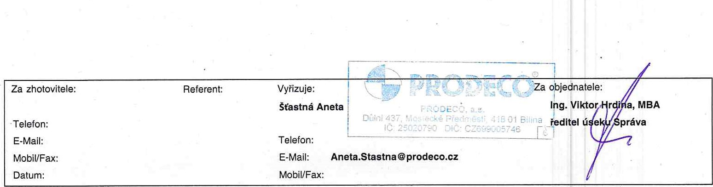
Za zhotovitele: Referent:
Telefon:
E-Mail•
Mobil/Fax:

